1. 营业执照缺少类型和年月日：

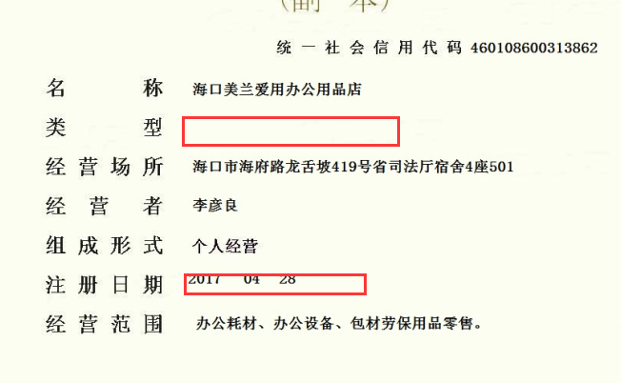

1. 身份证信息PS还未实现

3.

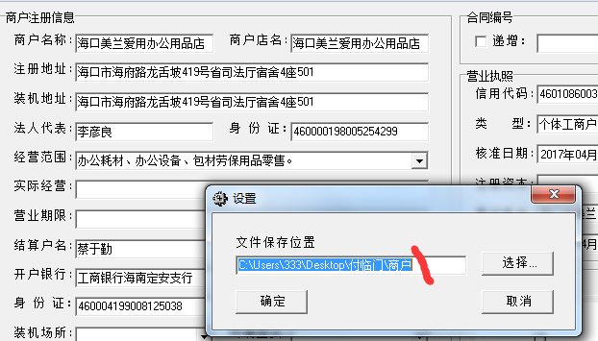

在保存的时候，应先文件保存位置下新建一个文件夹（以 结算户名-商户名称 命名）：

例如：蔡于勤-海口美兰爱用办公用品店 （新建此目录文件夹）

图片信息保存全路径则为： C:\Users\333\Desktop\付临门\商户\蔡于勤-海口美兰爱用办公用品店\

4.

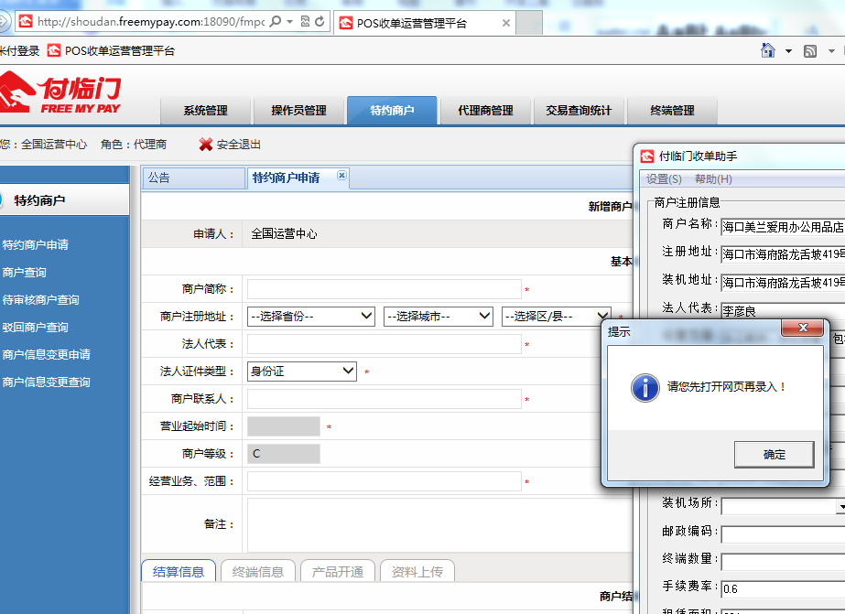

录入功能不稳定，只成功过一次。 重启软件和浏览器多次均无效。

5.

租赁协议空白未保存生成成功

